Puerto Colombia, XX-XX 2022

Asunto: Carta de compromiso coordinadores semilleros de investigación – “Ruta de Innovación REDISIA”

Estimados,

Vicerrectoría de Investigaciones, Extensión y Proyección Social
Universidad del Atlántico

Cordial saludo,

Por medio del presente mi persona XXXXXXXXXXXXXX, identificado con cedula de ciudadanía número XXXXXXXXX, quien funge como coordinador del semillero de investigación XXXXXXXX adscrito al grupo de investigación XXXXXX asociado a la facultad de XXXXXXXXXXX; me comprometo a dar correcta seguimiento y cumplimiento a los compromisos adquiridos a partir de la participación en la convocatoria interna “RUTA DE INNOVACION REDISIA- 2022”.

Sin más, expresamos un cordial saludo y deseos de salud y bienestar.

Atentamente,

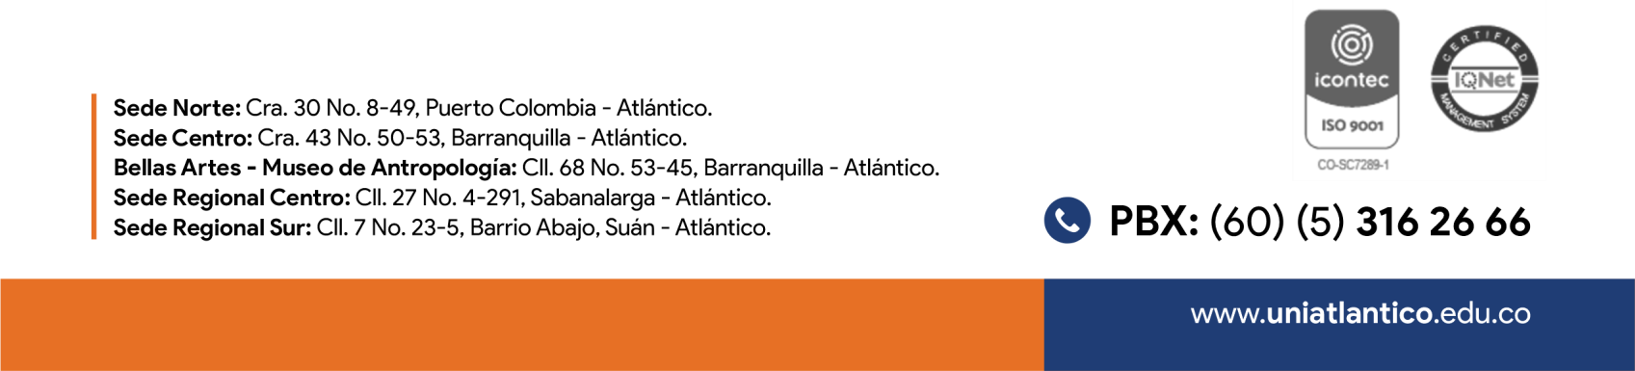
Nombre

